Министерство образования и науки Российской Федерации

Федеральное государственное бюджетное образовательное учреждение

высшего образования

**«Пермский национальный исследовательский**

**политехнический университет»**

Кафедра «Информационные технологии и автоматизированные системы»

**Лабораторная работа №2**

**“** **Вычисление функций с использованием их разложения в степенной ряд”**

Выполнил:

студент группы ИВТ-24-2б

Ашарапов Р. И.

Проверил:

Доц. каф. ИТАС

Полякова О.А.

Пермь, 2024

**Постановка задачи**

Для х изменяющегося от a до b с шагом (b-a)/k, где (k=10), вычислить функцию f(x), используя ее разложение в степенной ряд в двух случаях:

а) для заданного n;

б) для заданной точности ε (ε=0.0001).

Для сравнения найти точное значение функции.

|  |  |  |  |  |
| --- | --- | --- | --- | --- |
| 10 |  |  | 20 |  |

# Математическая модель

1. **Для фиксированного числа членов ряда** n**:**

Формула разложения в степенной ряд:

$$s_{n}=\frac{cosnx}{n!}$$

где n - заданное число членов ряда.

1. **Для заданной точности $ε$** **:**

Здесь расчет происходит до тех пор, пока абсолютное значение каждого следующего члена ряда не станет меньше заданной точности $ε$.

Формула разложения в степенной ряд: $s_{ε}=1+\sum_{n=1}^{∞}{\frac{cosnx}{n!}}$

**Код в c++**

#include <iostream>

#include <cmath>

using namespace std;

float factorial(float n) {

if (n == 1) {

return 1;

}

return n * factorial(n - 1);

}

float sum(float n, float x) {

if (n == 1) {

return 1;

}

return cos(n * x) / (factorial(n)) + sum(n - 1, x);

}

int main() {

setlocale(LC_ALL, "RU");

int n,x;

cout << "Введите значение x (в радианах): ";

cin >> x;

cout << "Введите значение n: ";

cin >> n;

cout << sum(n, x)+1;

return 0;

}

**Вывод в консоль**

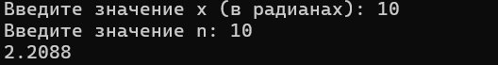

**Блок-схема**

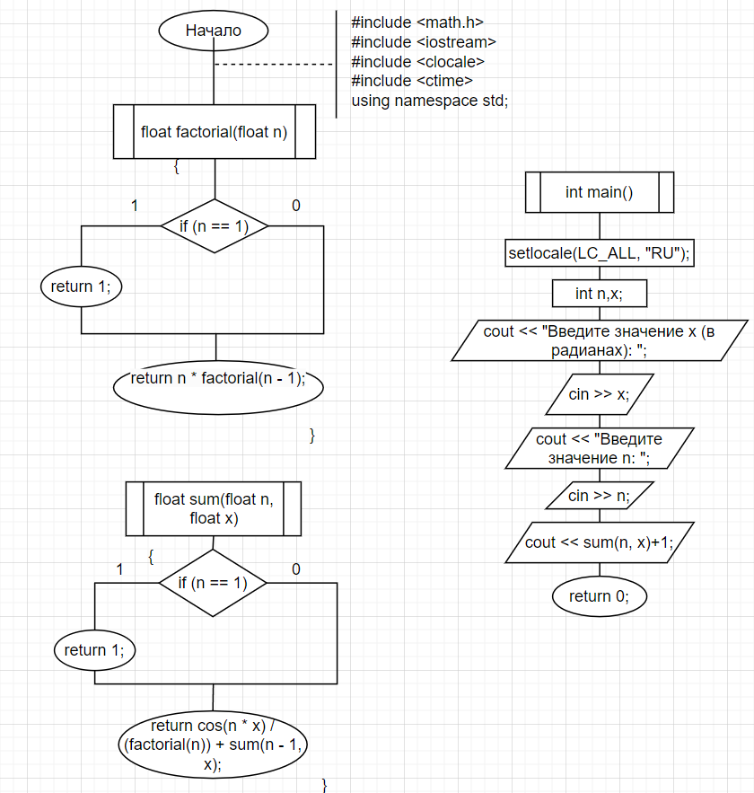

**Ссылка на GitHub**: https://github.com/wenaly